МБДОУ детский сад комбинированного вида №1
«Методическая разработка наглядного пособия по созданию успеха для каждого ребенка в условиях предметно-пространственной среды»
Воспитатель: Алексейчук И.Ю.
Цель: поддержка и развитие детской инициативы через демонстрацию успеха ребенка в разных видах деятельности.
Задачи:
- Создать специальные условия и ситуации, побуждающие ребенка к активной деятельности.
- Отмечать успехи и достижения ребенка, даже самые маленькие.
- Поддерживать у ребенка чувство гордости и радости от успешных самостоятельных действий, подчеркивать рост возможностей и способностей.
- Увидеть и оценить педагогу результат своей деятельности .
Актуальность:
Главный смысл деятельности образовательной организации в условиях ФГОС - создание каждому ребенку таких условий, при которых у него появляется возможность пережить радость своего личного успеха, осознания своих способностей, веры в себя. И как итог, получить свою «порцию аплодисментов». Всё это приводит к появлению у ребенка чувства радости и гордости, удовлетворения достигнутыми результатами своей активности, т.е. состояния успеха. Оно в свою очередь, является катализатором новых потребностей в позитивном успехе, увеличивая стремление самореализовать себя в коллективе и окружающей социальной среде.
С педагогической точки зрения ситуация успеха – это такое целенаправленное, организованное сочетание условий, при которых создается возможность достичь значительных результатов в деятельности как отдельно взятой личности, так и коллектива в целом.
Дошкольный период является базовым в формировании детского самосознания, в восприятии себя как успешного члена общества или неудачника. Как обнаружили учёные, успешность не присуща человеку с рождения, а приобретается в процессе жизни, причём уже с детского возраста, и становится относительно устойчивой в 5–6 лет. Для ребёнка этого возраста настолько значим успех, что его отсутствие приводит к снижению важнейших образований личности — уровня притязаний и связанной с ним самооценки, к искажению детского самосознания. Приобретённая потребность в достижении успеха в последующей жизни почти не меняется. Она оказывает весьма значительное влияние на социальное поведение человека, на его психическое развитие и жизнь в целом. Дети с развитой потребностью достижения успеха чаще имеют нормальную самооценку, нормальный уровень притязаний и показывают низкий уровень тревожности. Такие дети развиваются быстрее по сравнению с детьми с низкой потребностью достижения успеха.
В дошкольном возрасте ребенок очень чувствителен к оценке его деятельности со стороны значимых для него взрослых - родителей, воспитателей. На разных этапах психического развития дошкольник по-разному реагирует на оценку своей деятельности. Установлено, что в возрасте от 3-х до 5-и лет у ребёнка наблюдаются неспецифические реагирования, в 6-7 лет – специфические (переживание ситуации успеха способствует повышению самооценки личности дошкольника, а неуспеха - ее понижению).
Именно в дошкольном возрасте закладываются основы мотивации достижения успеха, то есть, уверенности ребенка в том, что успех возможен, что он способен достичь желаемого результата. Человек с мотивацией достижения успеха будет проявлять настойчивость даже после нескольких неудач.
Работая в дошкольном образовательном учреждении, мы ежедневно сталкивается с рефлексией: закончилась образовательная деятельность, коллективно-творческое дело, тематический день или неделя. Как он прошел? Что узнал нового? Что получилось? Но не всегда удается услышать мнение каждого ребенка. Какой бы деятельностью человек не занимался, каждому важно видеть результат своей работы. А как же педагогу увидеть результат своей деятельности ?Именно для этого в нашей группе был создан «Экран успеха».
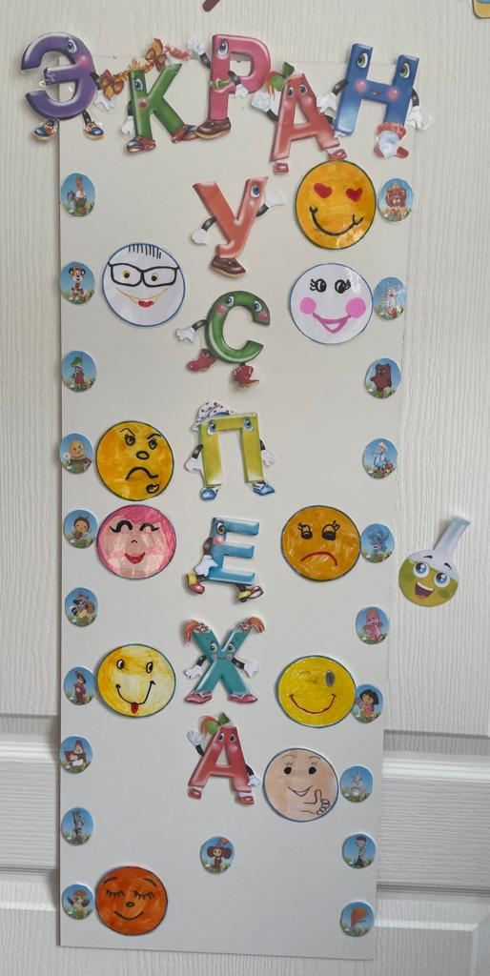
Каждый воспитанник после проведения какой-либо образовательной деятельности может оценить результат своего труда или в впечатления от полученных знаний при помощи набора смайликов , которые созданы каждым воспитанником самостоятельно.
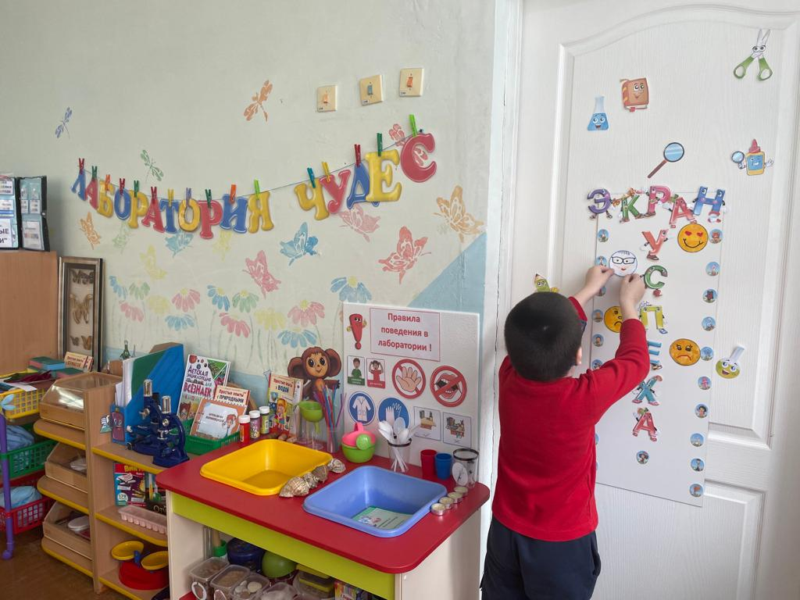

Это три варианта смайликов:
-веселый (ребенку все понятно ,все получилось)
-задумчивый (у ребенка получилось не все , не все понятно)
-грустный (возникли затруднения , не понравилось)
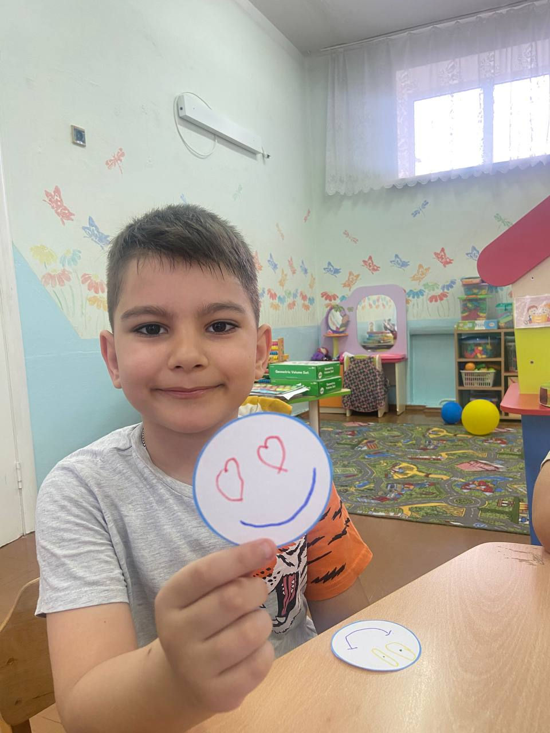
Каждому ребенку представляется возможность объяснить выбор смайлика ,Для меня как для педагога это наглядгно-методичесакое пособие важно при подведении образовательной деятельности. Я могу наглядно увидеть все ли детям понятно или ребенку нужна индивидуальная работа и подобрать другие методы реализации.
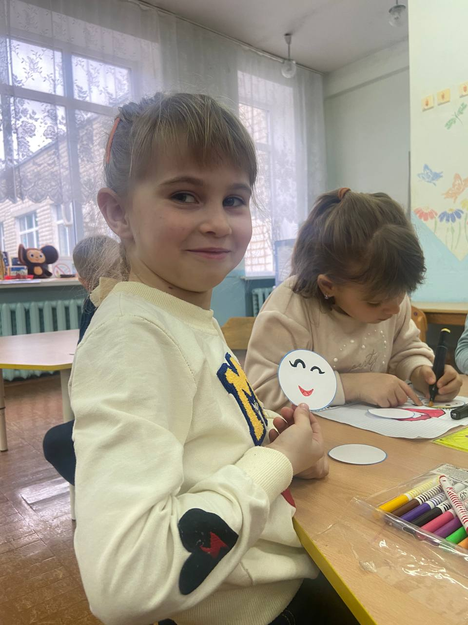
«Экран успеха»мы стали применять во всех видах деятельности . Использование «Экран успеха»помогает детям учится анализировать результаты своего труда и обозначать свои успехи или даже неудачи. Каждый ребенок должен знать, что хотя ему многое пока не удается и его возможности ограничены, но они совершенствуются, развиваются, и завтра он обязательно сделает то, чего не смог сегодня. Поэтому я постоянно поддерживаю каждого ребенка в различных ситуациях и помогаю ему поверить в свои силы.
Мы не сравниваем успехи детей, но всегда обращаем внимание даже на незначительную динамику детей, испытывающих в чем-то затруднение, учим детей радоваться не только своим успехам, но и успехам товарищей.

